技术合同认定登记须知

一、合同要求
1、具备双方签订的正式书面合同，符合《中华人民共和国合同法》规定，真实、有效的技术合同。建议：采用科技部监制的技术合同示范文本，见全国技术合同网上登记系统资料下载专区，网址：www.ctmht.net.cn。合同文本必须与网上登记资料相一致。应当符合《中华人民共和国合同法》的有关规定。
2、技术合同文本中，必须明确甲乙双方的主体资质、明确技术标的内容、明确技术交易价款，如实表述双方相互的权利和义务关系。对弄虚作假和欺骗行为骗取国家优惠政策者将受到依法查处。
3、根据科技部规定，技术合同认定登记实行按地域一次登记制度，由合同卖方在合同成立后向所在地区的技术合同登记机构提出认定登记申请。

二、登录系统网上申报
提交书面文本前登陆全国技术合同网上登记系统（http：//www.ctmht.net.cn），按照卖方须知说明进行申报。
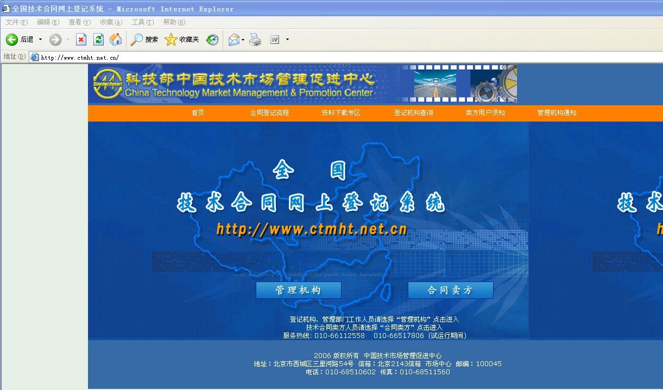
根据我登记处注册好的用户名和密码从“合同卖方”登录
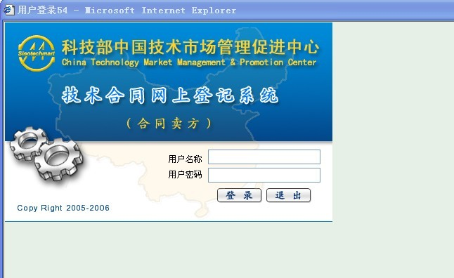

在系统中的“合同申请”模块进行合同网上申报登记
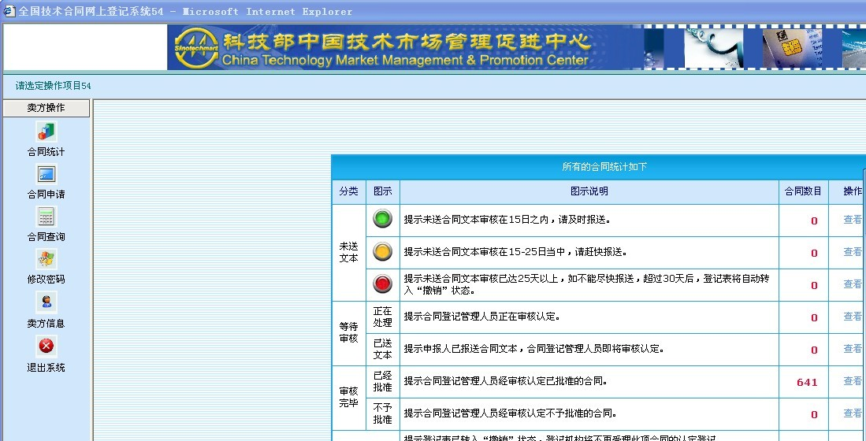
登记机构选择“浙江省科技开发中心”
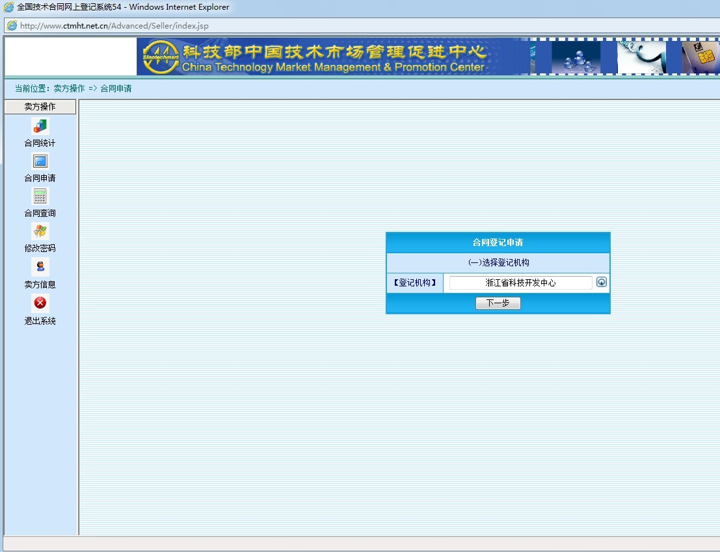

填好合同信息后“提交”即可。
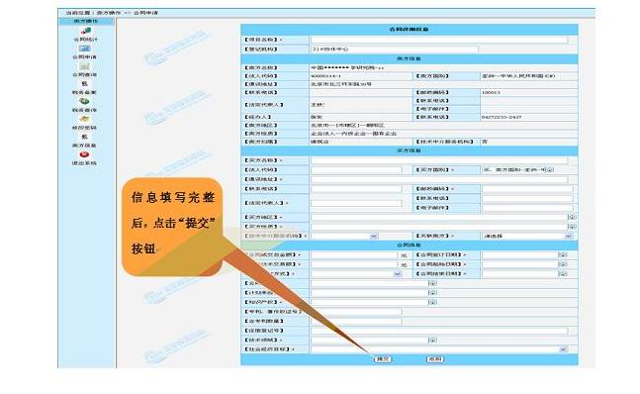
（首次办理技术合同认定登记的单位需提交企业组织机构代码证、法人营业执照、税务登记证原件及复印件，并填写用于注册的“卖方单位注册信息表”加盖公章，注册后的用户名ID长期有效，如注册信息变更、密码遗忘及时与我登记处工作人员联系。）

三、报送合同文本
网上申报填好后，及时将有效期内的技术合同文本送到我登记处，需提交以下资料：
1、当面提交具有法律效力且在合同有效期内的合同文本一式四份（其中正本至少两份，两份复印件，登记处留存一份原件）。合同文本字迹清楚、签字盖章完整有效。
2、填写一式四联技术合同登记表（到我登记处领取或者当场填写）。
3、技术开发合同项目总金额超过60万元（包括60万元），合同卖方需附项目“开发价格清单”与详细的技术附件，并加盖单位公章。
4、与境外签订的技术合同（包括港、澳、台及境外地区）需提交有效的中文文本或中英文对照文本，并需出示省商务厅的核准批件，每一份合同后附复印件一份。（如：软件出口合同登记证书）

四、有以下情况的合同不予登记
1、合同主体不明确的。
2、合同标的不明确，不能使合同登记人员了解其技术内容的。
3、合同价款、使用费等约定不明确的。

五、认定登记后可享受的政策
经认定登记的技术开发、技术转让合同享受减免税营业税，技术转让合同还能享受减免所得税。

六、技术合同认定登记时间
每周一至周四，上午：8:30-11:30，下午：14:00-17:00，周五不对外办公。合同登记办理期限自受理之日起一般十个工作日内作出是否给予认定登记的决定

七、联系方式
电话兼传真：0571-89986571 陈立珩
地址：杭州市黄姑山路9号502室（详见地理位置示意图）
邮编：310012。
公交： 15、24、156、179、290、527 九莲新村下
82、307、B2、B2区间 教工路口下

